# LỜI CAM ĐOAN

Tên tôi là: Nguyễn Quang Hưng

Học viên lớp cao học khóa K18 – chuyên ngành: Cơ kỹ thuật, trường Đại học Kỹ thuật công nghiệp – Đại học Thái nguyên.

Tôi xin cam đoan, đây là công trình nghiên cứu của tôi dưới sự hướng dẫn của T.S Dương Phạm Tường Minh. Ngoài các thông tin trích dẫn từ các tài liệu tham khảo đã được liệt kê, các số liệu, kết quả trong luận văn là trung thực và chưa từng được ai công bố trong bất kỳ công trình nghiên cứu nào khác.

*Thái Nguyên, tháng 7 năm 2017*

**Học viên**

**Nguyễn Quang Hưng**

**LỜI CẢM ƠN**

Tôi xin bày tỏ lòng biết ơn sâu sắc tới giáo viên hướng dẫn khoa học, thầy giáo TS. Dương Phạm Tường Minh đã tận tình hướng dẫn, chỉ bảo và tạo mọi điều kiện giúp đỡ tôi hoàn thành công trình nghiên cứu này.

Tôi xin cám ơn Ban giám hiệu, Khoa Cơ khí, bộ môn Thiết kế cơ khí, các phòng ban chức năng của trường Đại học Kỹ thuật công nghiệp Thái Nguyên đã tận tình giúp đỡ tôi trong quá trình học tập.

Tôi xin chân thành cảm ơn sự động viên khích lệ của gia đình, bạn bè, đồng nghiệp trong suốt thời gian tôi học tập và thực hiện luận văn.

|  |  |
| --- | --- |
|  | *Thái Nguyên, tháng 8 năm 2017*  **Người thực hiện**  **Nguyễn Quang Hưng** |

# PHẦN MỞ ĐẦU

## 0.1. Tính cấp thiết của đề tài:

Ngày nay tấm composite lõi gấp nếp được sử dụng rộng rãi trong các ngành công nghiệp (như bao bì, xây dựng, đóng tàu, chế tạo ôtô…) nhờ các ưu điểm nổi bật như nhẹ, rẻ, và chịu được các môi trường khắc nghiệt. Chính vì vậy mà cần thiết phải tính toán và dự đoán được ứng xử cơ học của loại vật liệu này nhằm sử dụng tối ưu các ưu điểm của chúng.Để giải quyết được vấn đề này, cần phải tiến hành một loạt các thí nghiệm với nhiều kết cấu lõi gấp nếp khác nhau. Việc làm này sẽ rất tốn kém và tiêu tốn khá nhiều thời gian, bởi vậy cần thiết phải tiến hành mô phỏng số cho các loại kết cấu composite dạng 3D này. Hiện nay, việc thiết kế tính toán mô phỏng số cho các kết cấu composite thường sử dụng các công cụ FEM bằng các phần mềm thương mại (Ansys, Abaqus…).

Tuy nhiên, việc mô phỏng các kết cấu composite kiểu như vậy rất tốn kém và không hiệu quả, thậm chí là không thể thực hiện được đối với các tấm có kích thước lớn (vì đây là một tấm sandwich 3D rất phức tạp nên thời gian xây dựng mô hình học, thời gian cho sự chuẩn bị mô hình phần tử hữu hạn và công việc tính toán mô phỏng số mất rất nhiều thời gian). Vì vậy mà cần thiết phải phát triển một phương pháp mới nhằm rút ngắn thời gian tính toán phục vụ thiết kế, mô phỏng cho các kết cấu này mà vẫn đảm bảo độ chính xác theo yêu cầu. Phương pháp này được gọi là ***mô hình đồng nhất hóa*** được xây dựng để thay thế tấm composite lõi gấp nếp 3D bằng một tấm đồng nhất 2D tương đương nhằm giảm đáng kể thời gian tính toán cũng như thời gian xây dựng mô hình

Với mô hình đồng nhất hóa dạng này, có thể nhận thấy ngay rằng thời gian cũng như khối lượng tính toán sẽ giảm đi rõ rệt, và tất nhiên mô hình này hoàn toàn có thể ứng dụng được dễ dàng cho các kiểu tấm composite phức tạp làm bằng các vật liệu khác nhau, tùy thuộc vào mục đích sử dụng trong các lĩnh vực như: Bao bì, xây dựng, tàu thủy, ô tô và hàng không.

Từ những lý do trên, có thể thấy rằng việc đặt vấn đề nghiên cứu và xây dựng được mô hình đồng nhất hóa cho tấm composite lõi gấp nếp là rất cấp thiết, có ý nghĩa khoa học và ý nghĩa thực tiễn vô cùng to lớn. Sự thành công của phương pháp này sẽ có tính đột phá, cho phép mở ra một tiềm năng về mô phỏng số cho các cấu trúc tấm composite phức tạp, thực tế được sử dụng rộng rãi trong các ngành công nghiệp tại Việt Nam cũng như trên thế giới.

Theo đó, đề tài ***“Tính toán và mô phỏng số tấm sandwich lõi gấp nếp bằng phương pháp đồng nhất hóa”***sẽ mở ra để nghiên cứu, giải quyết các vấn đề trên*.*

## 0.2. Mục tiêu nghiên cứu của đề tài:

Nghiên cứu, tính toán và phát triển một mô hình đồng nhất hóa để mô phỏng số cho tấm composite lõi gấp nếp dạng 3D bằng một tấm đồng nhất 2D tương đương nhằm tiết kiệm thời gian tính toán cũng như thời gian xây dựng mô hình bài toán và chi phí.

## 0.3. Kết quả đạt được:

- Đề tài đã nghiên cứu xây dựng được mô hình đồng nhất hóa 2D cho tấm composite lõi gấp nếp 3D, từ đó áp dụng cho tính toán tấm composite lõi gấp nếp đơn.

- 01 bài báo đăng trên Tuyển tập Hội nghị khoa học toàn quốc “Vật liệu và kết cấu Composite: Cơ học, Công nghệ và Ứng dụng”– Nha Trang 28 -29/7/2016 Tr. 321-327.

- 01 bài báo quốc tế: Homogenization Model for the Folded Core Sandwich Platesunder the Transverse Loading - IOSR Journal of Engineering (IOSRJEN)

## 0.4. Cấu trúc của luận văn:

Ngoài phần giới thiệu và phần kết luận chung, luận văn được chia thành 3 chương với các nội dung như sau:

***Chương 1:***Tổng quan về nghiên cứu cơ học vật liệu và kết cấu composite phức tạp.

***Chương 2:*** Mô hình đồng nhất hóa cho tấm composite lõi gấp nếp.

***Chương 3:*** Hợp thức hóa bằng số cho mô hình đồng nhất hóa.

***Chương 4:*** Kết luận và đề xuất

**CHƯƠNG 1**

**TỔNG QUAN VỀ VẬT LIỆU COMPOSITE VÀ COMPOSITE DẠNG SANDWICH**

## 1.1 Giới thiệu

#### 1.1.1 Giới thiệu chung

## 1.*2* Giới thiệu vật liệu composite kết cấu tấm dạng sandwich

# CHƯƠNG 2

**MÔ HÌNH ĐỒNG NHẤT HÓA CHO TẤM COMPOSITE DẠNG SANDWICH LÕI GẤP NẾP**

## 2.1 Nhắc lại lý thuyết tấm

#### 2.1.1 Lý thuyết tấm mỏng (Kirchhoff)

Các giả thiết:

- Vật liệu đồng nhất đẳng hướng và đàn hồi tuyến tính;

- Hình dạng hình học ban đầu của tấm là phẳng;

- Độ võng của tấm là nhỏ so với chiều dày tấm, do đó góc xoay của mặt đàn hồi bé và bình phương góc xoay << 1;

- Đoạn thẳng pháp tuyến trước biến dạng là thẳng và vuông góc với mặt trung bình, sau biến dạng vẫn thẳng, vuông góc với mặt trung bình và có chiều dài không đổi;

- Bỏ qua ứng suất pháp σz theo phương chiều dày tấm;

- Mặt trung bình của tấm không bị giãn khi chịu uốn.

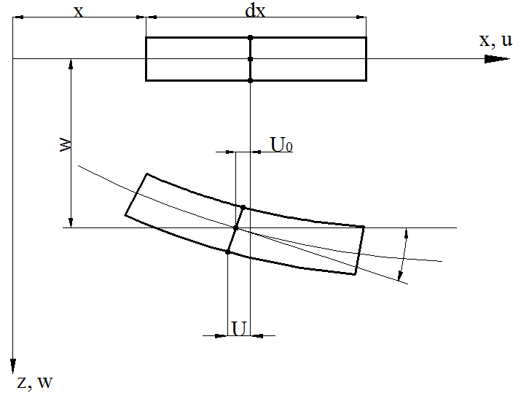

#### 2.1.2 Lý thuyết tấm Mindlin

Trong lý thuyết tấm Kirchhoff ta thấy một nhược điểm rõ ràng là việc bỏ qua các biến dạng cắt ngang. Khắc phục nhược điểm đó, lý thuyết tấm của Midlin có kể đến ảnh hưởng của các biến dạng cắt ngang (γyz ≠ γzz ≠ 0)

Các giả thiết của lý thuyết tấm Mindlin:

- Pháp tuyến sau biến dạng dù không còn vuông góc với mặt trung bình;

- Ứng suất pháp theo phương chiều dày là bé nên biến dạng tỉ đối theo phương chiều dày có thể bỏ qua.

Trên mặt trung bình của tấm, ta thiết lập các trục x và y nằm trong mặt phẳng và trục z vuông góc với mặt phẳng, lý thuyết Mindlin cho trường chuyển vị được viết như sau:

 (2.4)

Trong đó *uq, vq* và *wq* là các chuyển vị của một điểm *q(x, y, z)*, *u, v* và *w* là các chuyển vị của điểm *p(x, y, 0)* trên mặt trung bình,*x*là góc xoay của pháp tuyến ***z*** về ***x*** hoặc góc xoay quanh trục ***y***(*x=y*), *y*là góc xoay của pháp tuyến ***z*** về ***y*** hoặc góc xoay quanh trục -***x*** (*y=-x*).

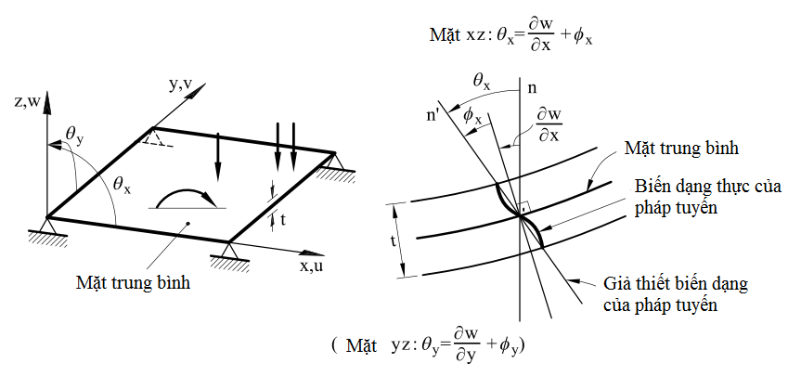

## 2.2 Lý thuyết tấm nhiều lớp

Lý thuyết tấm nhiều lớp có kể đến cắt ngang được giới thiệu chi tiết trong cuốn sách của J.M. Berthelot [9]. Xét một tấm composite bao gồm nhiều lớp (hình 2.7), các nội lực được định nghĩa trên đây có thể được tính theo từng lớp:

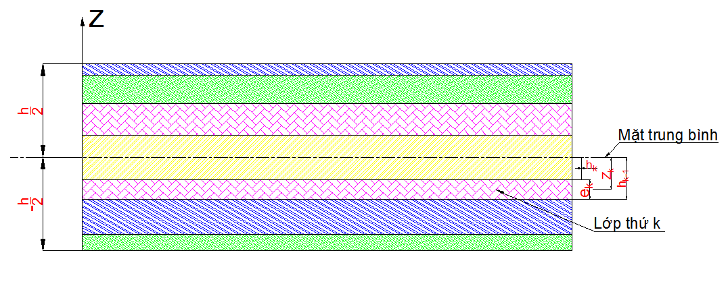

Hình 2.1*. Cấu hình tấm nhiều lớp.*

 (2.12)

(2.13)

 (2.14)

Sau khi tích phân theo bề dày, ta đạt được ma trận độ cứng tổng thể biểu diễn mối liên hệ giữa biến dạng tổng với các nội lực:

 (2.15)

Với

 (2.16)

Luật ứng xử trên đây có thể được viết dưới dạng ma trận thu gọn như sau:

 (2.17)

Trong đó [*A*] biểu diễn các độ cứng màng, [*D*] biểu diễn các độ cứng uốn và xoắn, [*F*] biểu diễn các độ cứng cắt ngang, [*B*] biểu diễn tương tác giữa màng và uốn-xoắn, nếu tấm composite đối xứng qua mặt trung bình thì tương tác này sẽ biến mất và [*B*]=0.

## 2.3 Áp dụng lý thuyết tấm nhiều lớp vào tấm sandwich lõi gấp nếp

Lưu ý rằng lý thuyết tấm nhiều lớp chỉ đúng trong trường hợp môi trường liên tục, ví dụ như một tấm gồm nhiều lớp, các biến dạng được giả định tuyến tính theo bề dày *z*. Trong trường hợp của tấm sandwich lõi gấp nếp, lý thuyết tấm nhiều lớp phải được điều chỉnh. Dựa trên các công trình của Aboura et al. [10], lý thuyết tấm nhiều lớp kinh điển sẽ được áp dụng cho tấm sandwich lõi gấp nếp. Ở đây, ta coi lõi gấp nếp và hai vỏ phẳng là các lớp của tấm. Tuy nhiên lõi gấp nếp là một lớp vật liệu phức tạp nó tạo thành các khoang rỗng, trong khi một lớp thông thường lại phẳng và song song với mặt phẳng (*O, x, y*). Vì vậy, cần phải có những điều chỉnh để phù hợp với lý thuyết tấm nhiều lớp cho trường hợp cụ thể của tấm sandwich lõi gấp nếp.

Xét một tấm sandwich lõi gấp nếp và sử dụng các chỉ số *a, b, c* để biểu diễn cho lớp vỏ dưới, lõi gấp nếp và lớp vỏ trên. Hình dáng hình học của tấm sandwich lõi gấp nếp được cho như hình vẽ (hình 2.8).

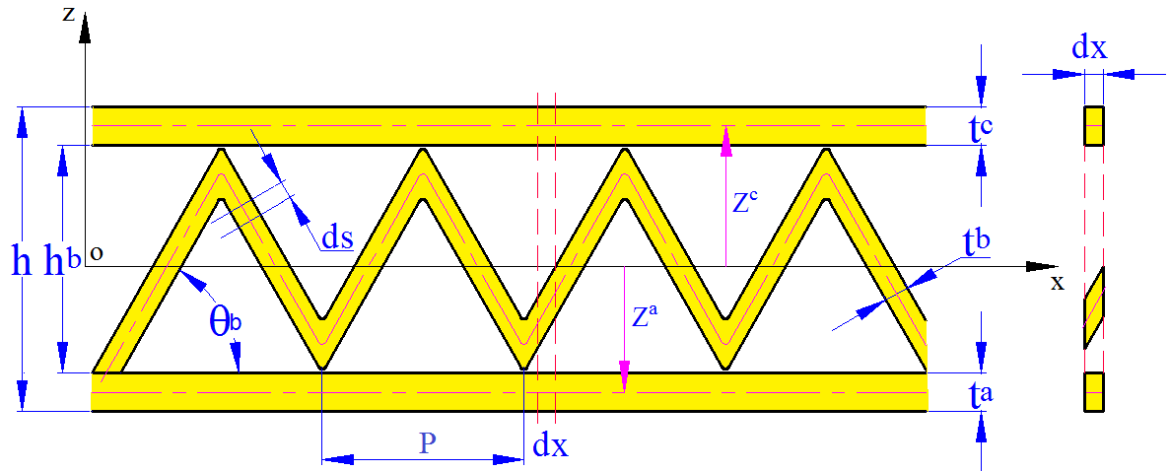

# CHƯƠNG 3

**HỢP THỨC HÓA MÔ HÌNH ĐỒNG NHẤT CHO TẤM SANDWICH LÕI GẤP NẾP**

## 3.1 Hợp thức hóa bằng mô hình đồng nhất hóa

Để hợp thức hóa mô hình đồng nhất hóa (*Mô hình H*), đầu tiên ta chia 3 lớp của tấm sandwich lõi gấp nếp bằng các phần tử vỏ S4R trong Abaqus để đạt được mô hình *Abaqus-3D*; sau đó ta chia mặt trung bình của tấm sandwich lõi gấp nếp bằng các phần tử vỏ S4R kết hợp với *Mô hình H* (sử dụng “user’s subroutine” «*UGENS*» [13]) để đạt được *Mô hình H-2D*. Việc đối chiếu các kết quả cho phép đánh giá được tính hiệu quả và độ chính xác của mô hình đồng nhất hóa đề xuất

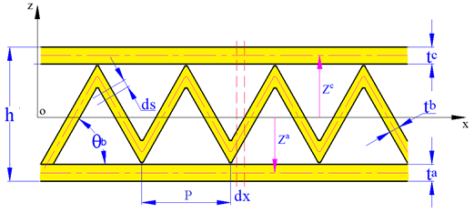

Hình 3..*Thông số hình học mặt CD của tấm sandwich lõi gấp nếp*

Các tính toán và so sánh được thực hiện trên một tấm bằng tấm sandwich lõi gấp nếp có mặt *CD* thể hiện như trong *3.1*. Các thông số hình học là: chu kỳ (hay bước) của lõi gấp nếp *P*= 8 mm, chiều cao của tấm*h*=*4* mm, các bề dày t*a=0.2; tb=tc=0.15* mm. Các thuộc tính vật liệu lấy từ [14] được cho trong bảng 3.1

*Bảng 3.1. Các thuộc tính vật liệu của 3 lớp thành phần của tấm sandwich lõi gấp nếp*

|  |  |  |  |  |
| --- | --- | --- | --- | --- |
| *Các lớp* | *E1 (MPa)* | *E2(MPa)* | *G12(MPa)* | ** |
| *a* | 2372.6001 | 704.200 | 493.100 | 0.3770 |
| *b* | 1094.7000 | 856.400 | 165.900 | 0.4210 |
| *c* | 2372.6001 | 704.200 | 493.100 | 0.3770 |

## 3.2 Độ cứng kéo theo phương x liên quan đến Nx trên mặt MD

Ta sử dụng một tấm tấm sandwich lõi gấp nếp có chiều dài L=160 mm và rộng B=150 mm. Tấm này được thử nghiệm dưới nhiều dạng chịu tải khác nhau: kéo, uốn, cắt trong mặt phẳng … Đối với mô phỏng số tấm đồng nhất trênmô hình H-2D và mô phỏng Abaqus-3D đều sử dụng phần tử S4R. Trong hai kiểu mô phỏng (*Abaqus-3D* và *Mô hình H-2D*), một tấm tuyệt đối cứng được dán chặt lên mặt *MD* ở đầu bên phải của tấm để tác dụng lực hoặc mô men được tốt hơn (hình 3.2).

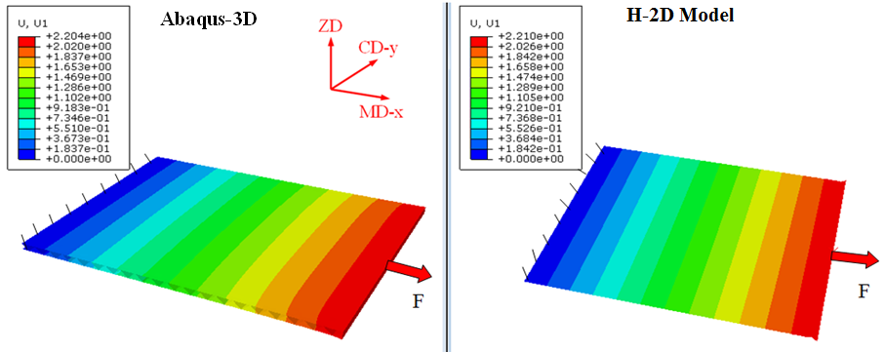

Hình 3.2*. Mô phỏng Abaqus 3D và Mô hình H-2D cho kéo MD*

Các tính toán bởi Mô hình H-2D rất nhanh trong khi các tính toán bằng Abaqus-3Dmất nhiều thời gian hơn. Các so sánh kết quả đạt được bằng hai mô hình cũng như phần trăm sai số của các kết quả này được thống kê trong bảng *3.2*. Đối với kéo theo mặt MD, ta nhận thấy rằng mô phỏng Abaqus-3D sử dụng gấp 3.6 lần thời gian CPU so với Mô hình H-2D. Các kết quả số cho bởi hai mô hình có sai số không đáng kể.

*Bảng 3.2So sánh giữa Abaqus-3D và Mô hình H-2D cho kéo MD*

|  |  |  |  |
| --- | --- | --- | --- |
| F=2000N | Abaqus-3D | Mô hình H- 2D | Sai số |
| Chuyển vị U1 | 2.2039 mm | 2.2104 mm | +0.29% |
| Độ cứng kéo A11 | 967.981N/mm | 990.838 N/mm | +2.3% |
| Thời gian CPU | 5.8 s | 1.6 s | 3.6 lần |

Trong*Bảng 3.2*, độ cứng kéo MD được tính toán bằng cách sử dụng chuyển vị *U1* đạt được bởi Abaqus-3D và Mô hình H-2D:

 (3.1)

Độ cứng kéo lý thuyết đạt được bằng cách sử dụng phương trình sau chỉ với sự tham gia của hai lớp phẳng:

 (3.2)

Tính toán lý thuyết với biểu thức (3.2) thu được độ cứng kéo *MD* bằng 948.8N/mm. Giá trị này rất gần với giá trị đạt được bằng *Abaqus-3D* và *Mô hình H-2D*. Sự gắn kết khá tốt này chỉ ra rằng có thể giả thuyết về sự không tham gia của lõi gấp nếp vào độ cứng kéo *MD* là có thể chấp nhận được.

## 3.3. Độ cứng kéo theo phương y liên quan đến Ny trên mặt CD

Trong trường hợp kéo CD (hình *3.3*), ta cũng nhận thấy một sự phù hợp tốt giữa mô hình Abaqus-3D và mô hình H-2D, cũng như một sự chênh lệch nhiều về thời gian tính toán (3.9 lần) (bảng 3.3). Các tính toán số bằng cách sử dụng hai mô hình này cho các chuyển vị U2theo mặt CD. Độ cứng kéo CD trong bảng 3.3 được tính toán bởi:

 (3.3)

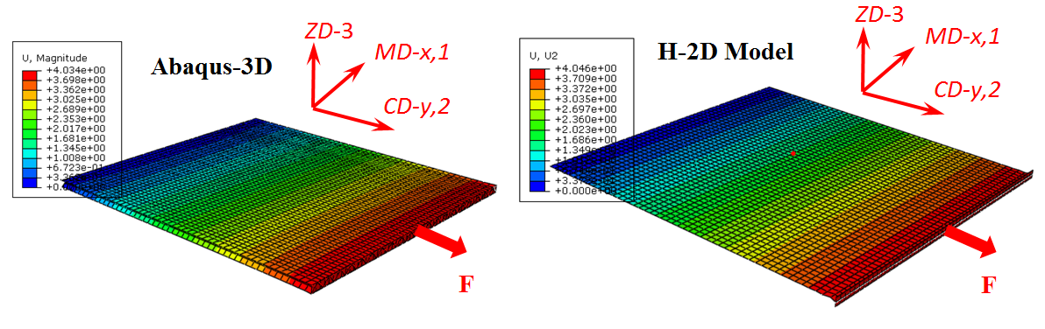

Hình 3.3*. Mô phỏng Abaqus 3D và Mô hình H-2D cho kéo CD*

Độ cứng kéo *CD* lý thuyết có thể được tính toán bởi phương trình:

 (3.4)

Tính toán lý thuyết với phương trình (3.4) cho độ cứng kéo *CD* bằng 463.29N/mm. Kết quả này khá phù hợp với các độ cứng kéo *CD* được cho bởi *Abaqus-3D* (-0.33%) và *Mô hình H-2D*(-0.02%) (bảng 3.3). Ta có thể suy ra rằng lý thuyết tấm nhiều lớp được hợp thức hóa cho kéo *CD*.

*Bảng 3.3. So sánh giữa Abaqus-3D và Mô hình H-2D cho kéo CD*

|  |  |  |  |
| --- | --- | --- | --- |
| F=2000N | Abaqus-3D | Mô hình H-2D | Sai số |
| Chuyển vị U2 | 4.0338 mm | 4.0462 mm | +0.306% |
| Độ cứng kéo A22 | 464.82 N/mm | 463.39 N/mm | -0.3% |
| Thời gian CPU | 5.9 s | 1.5 s | 3.9 lần |

## 3.4. Độ cứng uốn quanh trục y liên quan đến Mx trên mặt MD

Tấm tấm sandwich lõi gấp nếp chịu một mô men uốn quanh trục y trên mặt MD được mô hình hóa bởi Abaqus-3D và Mô hình H-2D (hình 3.4). Ta nhận thấy rằng các kết quả đạt được bởi hai mô hình số rất khớp với nhau về chuyển vị thẳng đứng U3 và độ cứng uốn MD (bảng 3.4). Bảng 3.4 cho thấy rằng tính toán bởi Mô hình H-2D nhanh hơn 3.7 lần so với tính toán bởi Abaqus-3D.

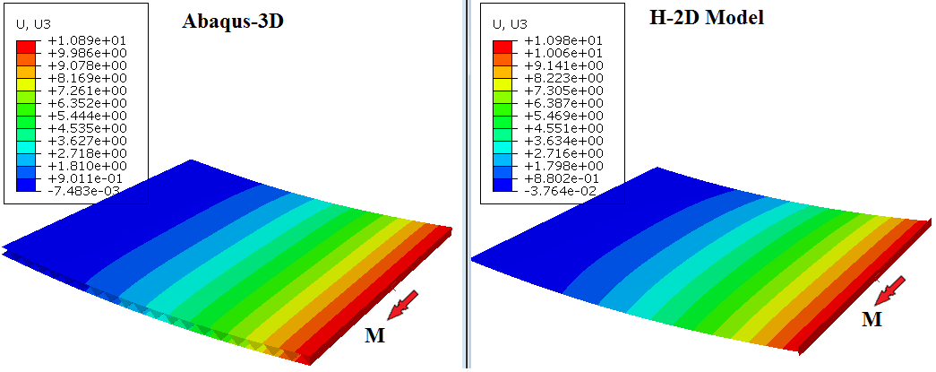

*MD-x,*1

*CD-y,*2

*ZD-*3

Hình 3.4*. Mô phỏng Abaqus 3D và Mô hình H-2D cho uốn MD*

Trong bảng *3.4*, các độ cứng uốn được tính toán bằng cách sử dụng các chuyển vị thẳng đứng *U3* đạt được bởi *Abaqus-3D* và bởi *Mô hình H-2D*:

 (3.5)

*Bảng 3.4. So sánh giữa Abaqus-3D và Mô hình H-2D cho uốn MD*

|  |  |  |  |
| --- | --- | --- | --- |
| M=500N.mm | Abaqus-3D | Mô hình H-2D | Sai số |
| Chuyển vị U3 | 10.8950 mm | 10.9762 mm | +0.74% |
| Độ cứng uốn D11 | 3917.96 N/mm | 3887.26 N/mm | -0.7% |
| Thời gian CPU | 6 s | 1.6 s | 3.7 lần |

Độ cứng uốn *MD* lý thuyết không có sự tham gia của lõi gấp nếp có thể được tính toán bằng cách sử dụng phương trình:

 (3.6)

Tính toán lý thuyết với phương trình (3.6) cho độ cứng uốn lý thuyết *MD* bằng 3966.655N/mm. Giá trị này phù hợp với độ cứng đạt được bằng *Abaqus-3D*(+1.2%) và *Mô hình H-2D* (+2.01%)*.* Do vậy mà ta có thể đưa ra giả thuyết không có sự tham gia của lõi gấp nếp vào uốn *MD*.

## 3.5.Độ cứng uốn quanh trục x liên quan đến My trên mặt CD

Trong trường hợp uốn quanh trục y trên mặt CD, các mô hình số được biểu diễn trong hình 3.5. Ta nhận thấy rằng các kết quả đạt được bởi Mô hình H-2D phù hợp rất tốt với các kết quả đạt được bởi mô hình Abaqus-3D về chuyển vị thẳng đứng U3 và độ cứng uốn CD (bảng 3.5). Bảng 3.5 tiếp tục chỉ ra rằng tính toán bởi Mô hình H-2D nhanh hơn 4.9 lần so với tính toán bởi Abaqus-3D.

Trong bảng 3.5, các độ cứng uốn được tính toán bằng cách sử dụng các chuyển vị thẳng đứng U3 đạt được bởi Abaqus-3D và bởi Mô hình H-2D:

 (3.7)

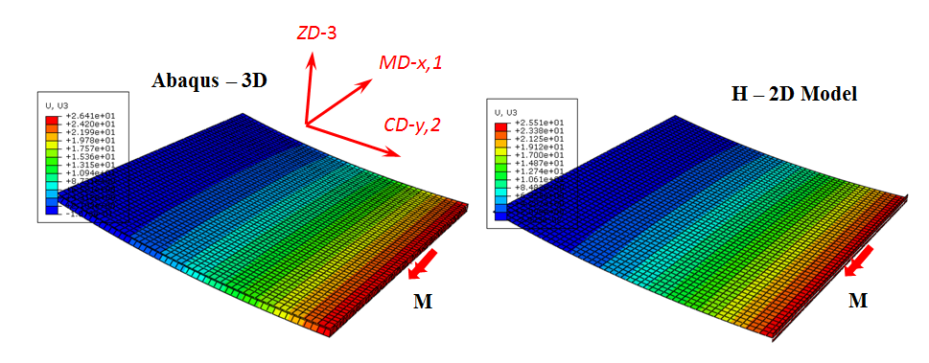

Hình 3.5*. Mô phỏng Abaqus 3D và Mô hình H-2D cho uốn CD*

Độ cứng uốn *CD* lý thuyết có thể được tính toán bằng phương trình:

 (3.8)

*Bảng 3.5. So sánh giữa Abaqus-3D và Mô hình H-2D cho uốn CD*

|  |  |  |  |
| --- | --- | --- | --- |
| M=500N.mm | Abaqus-3D | Mô hình H-2D | Sai số |
| Chuyển vị U3 | 26.4073mm | 25.5074mm | -3.4% |
| Độ cứng D22 | 1331.32 N/mm | 1378.29 N/mm | +3.1% |
| Thời gian CPU | 6 s | 1.3 s | 4.9 lần |

Tính toán lý thuyết với phương trình (3.8) cho độ cứng uốn lý thuyết *CD* bằng 1324,68 N/mm. Giá trị này khá phù hợp với các độ cứng đạt được bằng Abaqus-3D (-0.4%) và Mô hình H-2D (-4.04%). Do vậy mà việc sử dụng lý thuyết tấm nhiều lớp cũng được hợp thức.

## 3.6. Độ cứng cắt trong mặt phẳng xy liên quan đến Nxy trên mặt MD

Trong các lý thuyết tấm kinh điển, hai lực cắt *Nxy*và *Nyx*và các độ cứng tương ứng được coi là bằng nhau trong trường hợp môi trường liên tục. Ta sẽ đi nghiên cứu xem liệu hiện tượng này có còn đúng với cấu trúc 3D của tấm sandwich lõi gấp nếp lõi kép có các mặt *MD* và *CD* rất khác nhau hay không.

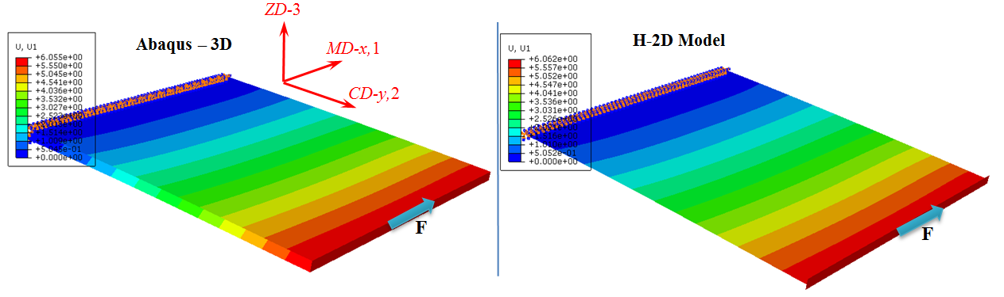

Hình 3.6*. Tính toán cắt MD bởi Abaqus-3D và Mô hình H-2D*

Tấm tấm sandwich lõi gấp nếp chịu một lực cắt trong mặt phẳng xy theo mặt MD được mô hình bởi Abaqus-3D và Mô hình H-2D (hình 3.6). Ta nhận thấy rằng các chuyển vị U1 và các độ cứng A33 đạt được bởi hai mô hình gần như giống nhau (bảng 3.6). Mô hình H-2D nhanh hơn 3.6 lần so với tính toán bởi Abaqus 3D.

*Bảng 3.6. So sánh giữa Abaqus-3D và Mô hình H-2D cho cắt MD*

|  |  |  |  |
| --- | --- | --- | --- |
| F=200 N | Abaqus-3D | Mô hình H-2D | Sai số |
| Chuyển vị U1 | 6.055mm | 6.062mm | +0.11% |
| Thời gian CPU | 5.1 s | 1.4 s | 3.6 lần |

Các độ cứng cắt trong mặt phẳng được tính toán bằng cách sử dụng các chuyển vị U1 đạt được bởi Abaqus-3D và bởi Mô hình H-2D:

 (3.9)

## 3.7. Độ cứng cắt trong mặt phẳng xy liên quan đến Nyx trên mặt CD

Đối với lực cắt trong mặt phẳng xy trên mặt CD, các mô hình số được giới thiệu trong hình 3.8. Ta nhận thấy rằng các kết quả đạt được bởi Mô hình H-2D và Abaqus-3D cho chuyển vị U2 và độ cứng cắt gần như bằng nhau.

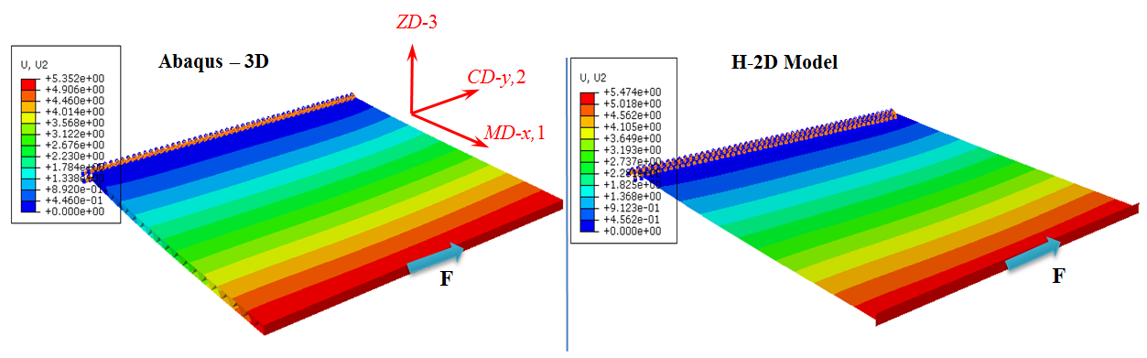

Hình 3.7*. Tính toán cắt CD bởi Abaqus-3D và Mô hình H-2D*

Bảng 3.7 tiếp tục chỉ ra rằng tính toán bằng Mô hình H-2D nhanh hơn 3.8 lần so với tính toán bằng Abaqus-3D.Các độ cứng cắt trong mặt phẳng được tính toán bằng cách sử dụng các chuyển vị U2 đạt được bởi Abaqus-3D và bởi Mô hình H-2D:

 (3.10)

*Bảng 3.7So sánh giữa Abaqus-3D và Mô hình H-2D cho cắt trong mặt phẳng MD*

|  |  |  |  |
| --- | --- | --- | --- |
| F=200 N | Abaqus-3D | Mô hình H-2D | Sai số |
| Chuyển vị U2 | 5.352mm | 5.474mm | +2.27% |
| Thời gian CPU | 6.6 s | 1.7 s | 3.8 lần |

# CHƯƠNG 4

**KẾT LUẬN V**À **ĐỀ XUẤT**

## 4.1 Kết luận

Luận văn đã cho thấy khả năng mô hình hóa rất hiệu quả ứng xử cơ học của một tấm sandwich lõi gấp nếp đơn bao gồm 3 lớp. Một mô hình đồng nhất hóa giải tích được phát triển để thay thế một tấm sandwich lõi gấp nếp (cấu trúc 3D) bằng một tấm 2D đồng nhất tương đương.

Trong luận văn này, một mô hình đồng nhất hóa giải tích cho tấm composite lõi gấp nếp chịu kéo, uốn độc lập theo các phương đã được đề xuất. Việc so sánh các kết quả thu được bằng các mô phỏng số Abaqus-3D với Abaqus-Ugens 2D đã chứng minh sự chính xác và hiệu quả của mô hình đồng nhất hóa đề xuất cho tấm composite gấp nếp chịu kéo, uốn độc lập. Mô hình đồng nhất hóa cho phép giảm đáng kể thời gian cho việc xây dựng mô hình hình học, thời gian xây dựng mô hình phần tử hữu hạn cũng như thời gian tính toán cho tấm composite lõi gấp nếp.

## 4.2 Đề xuất hướng nghiên cứu tiếp theo

Luận văn đã xây dựng được mô hình tương đương cho tấm sandwich lõi gấp nếp đơn, mô phỏng số cho một số trường hợp chịu tải độc lập: kéo theo phương x, kéo theo phương y, uốn quanh trục x, uốn quanh trục y. Các trường hợp đó chỉ là các dạng tải gây ra các trường hợp kéo, nén và uốn thuần túy, với mô hình xây dựng được mở ra hướng nghiên cứu tiếp theo về việc sử dụng mô hình đồng nhất hóa cho các dạng tấm sandwich lõi gấp nếp với các trường hợp:

* + - Uốn phẳng;
    - Kéo,nén lệch tâm;
    - Xoắn;
    - Chịu lực phức tạp;
    - Mất ổn định.

# TÀI LIỆU THAM KHẢO

1. M.J. Kirwan, editor. *Paper and Paperboard Packaging Technology*, Book reviews, Carbohydrate Polymers, 2006, 65, 218-219.
2. Luo S., Suhling J. C., Considine J. M., Laufenberg T. L., *The bending stiffnesses of corrugated board*. AMD-Vol. 145/MD-Vol., Mechanics of Cellulosic Materials, ASME 1992, 36, 15-26.
3. Aboura Z., Talbi N., Allaoui S., Benzeggagh M.L. *Elastic behaviour of corrugated cardboard: experiments and modelling*. Composite Structures 2004, 63, 53-62.
4. Buannic N., Cartraud P., Quesnel T. *Homogenization of corrugated core sandwich panels*. Composite Structures 2003, 59, 299-312.
5. Biancolini M.E. *Evaluation of equivalent stiffness properties of corrugated board*. Composite Structures 2005, 69, 322-328.
6. Carlsson L.A., Nordstrand T., Westerlind B. *On the elastic stiffness of corrugated core sandwich plate*. J Sandwich Structures and Materials, 2001, 3, 253-267.
7. Nordstrand T., Carlsson L.A., Allen H.G. *Transverse shear stiffness of structural core sandwich*. Composite Structures 1994, 27, 317-329
8. Nordstrand T. *Analysis and testing of corrugated board panels into the post-buckling regime*. Composite Structures 2004, 63, 189-199.
9. Berthelot J.M., Matériaux composites - Comportement mécanique et analyse des structures. Deuxième édition Masson, 1996, 620 pages
10. Aboura Z., Talbi N., Allaoui S., Benzeggagh M.L. Elastic behaviour of corrugated cardboard: experiments and modelling. Composite Structures 2004, 63, 53-62
11. Nordstrand T., Carlsson L.A., Allen H.G. Transverse shear stiffness of structural core sandwich. Composite Structures 1994, 27, 317-329.
12. Anis Batti, Modèle d’homogénéisation analytique et analyse non linéaire des structures d’emballage en carton ondulé, Thèse de doctorat de l’Université de Reims Champagne-Ardenne, Décembre 2008.
13. ABAQUS User’s Manual, Version 6.9, Simulia 2009
14. Nordstrand T.M. On buckling loads for edge-loaded orthotropic plates including transverse shear. Composite Structures, 2004, 65, 1-6.